Etude des lampes à économie d’énergie

Comparaison de 2 lampes :une lampe standard 100W et une lampe à économie d’énergie 20W.
Cela est-il intéressant de remplacer sa « vieille » lampe à incandescence par une lampe à économie d’énergie ?

Matériel

Un compteur électrique
Une lampe incandescence 100 W « elegance soft » General Electric
Une lampe à économie d’énergie 20 W Softone Philips.
Fils conducteurs
Un chronomètre

Que doit-on comparer pour que l’étude soit complète ?

1- Prix d’achat

Lampe standard : _________________
Lampe à économie d’énergie : ___________________

2- Durée de vie

Lampe standard : __________________
Lampe à économie d’énergie : Sur l’emballage on peut lire « 8 ans à raison de 3 heures par jour. » Calculer, en heures, la durée de vie de la lampe à économie d’énergie.

3- Efficacité lumineuse

Lampe standard : ___________________
Lampe à économie d’énergie : _____________________

4- Consommation énergétique
4-1 Mesure des énergies consommées réelles.

• Le compteur électrique :
Le compteur électrique compte l’énergie électrique consommée dans une maison. Cette énergie est mesurée en kilowattheure. Elle dépend de la puissance des appareils utilisés et du temps durant lequel ils sont utilisés.
Le compteur est traversé à chaque instant par un courant correspondant à la somme des courants électriques nécessaires au fonctionnement des éléments en marche de la maison. Ce courant fait tourner le disque du compteur. Plus il est important, plus le disque tourne vite. Un tour de disque correspond à un certain nombre de wattheure, c’est la constante du compteur. Cette valeur apparaît sur le compteur : C = __________

Compteur électrique
• Montage

• lampe à incandescence  Temps mis pour faire un tour :  t = ………………………………. | • lampe à économie d’énergie  Temps mis pour faire un tour :  t = ……………………………….

Conclusion :

4-2 Etude quantitative. Calcul des puissances à comparer avec les données constructeur.

• lampe à incandescence  Calcul de la puissance : P = | • lampe à économie d’énergie  Calcul de la puissance : P =

Conclusions ?

5- Etude comparative du coût de fonctionnement annuelle.
5-1 A l’aide de l’extrait de facture EDF ci-joint, entourer le prix HT (hors taxes) du kWh en heures pleines.
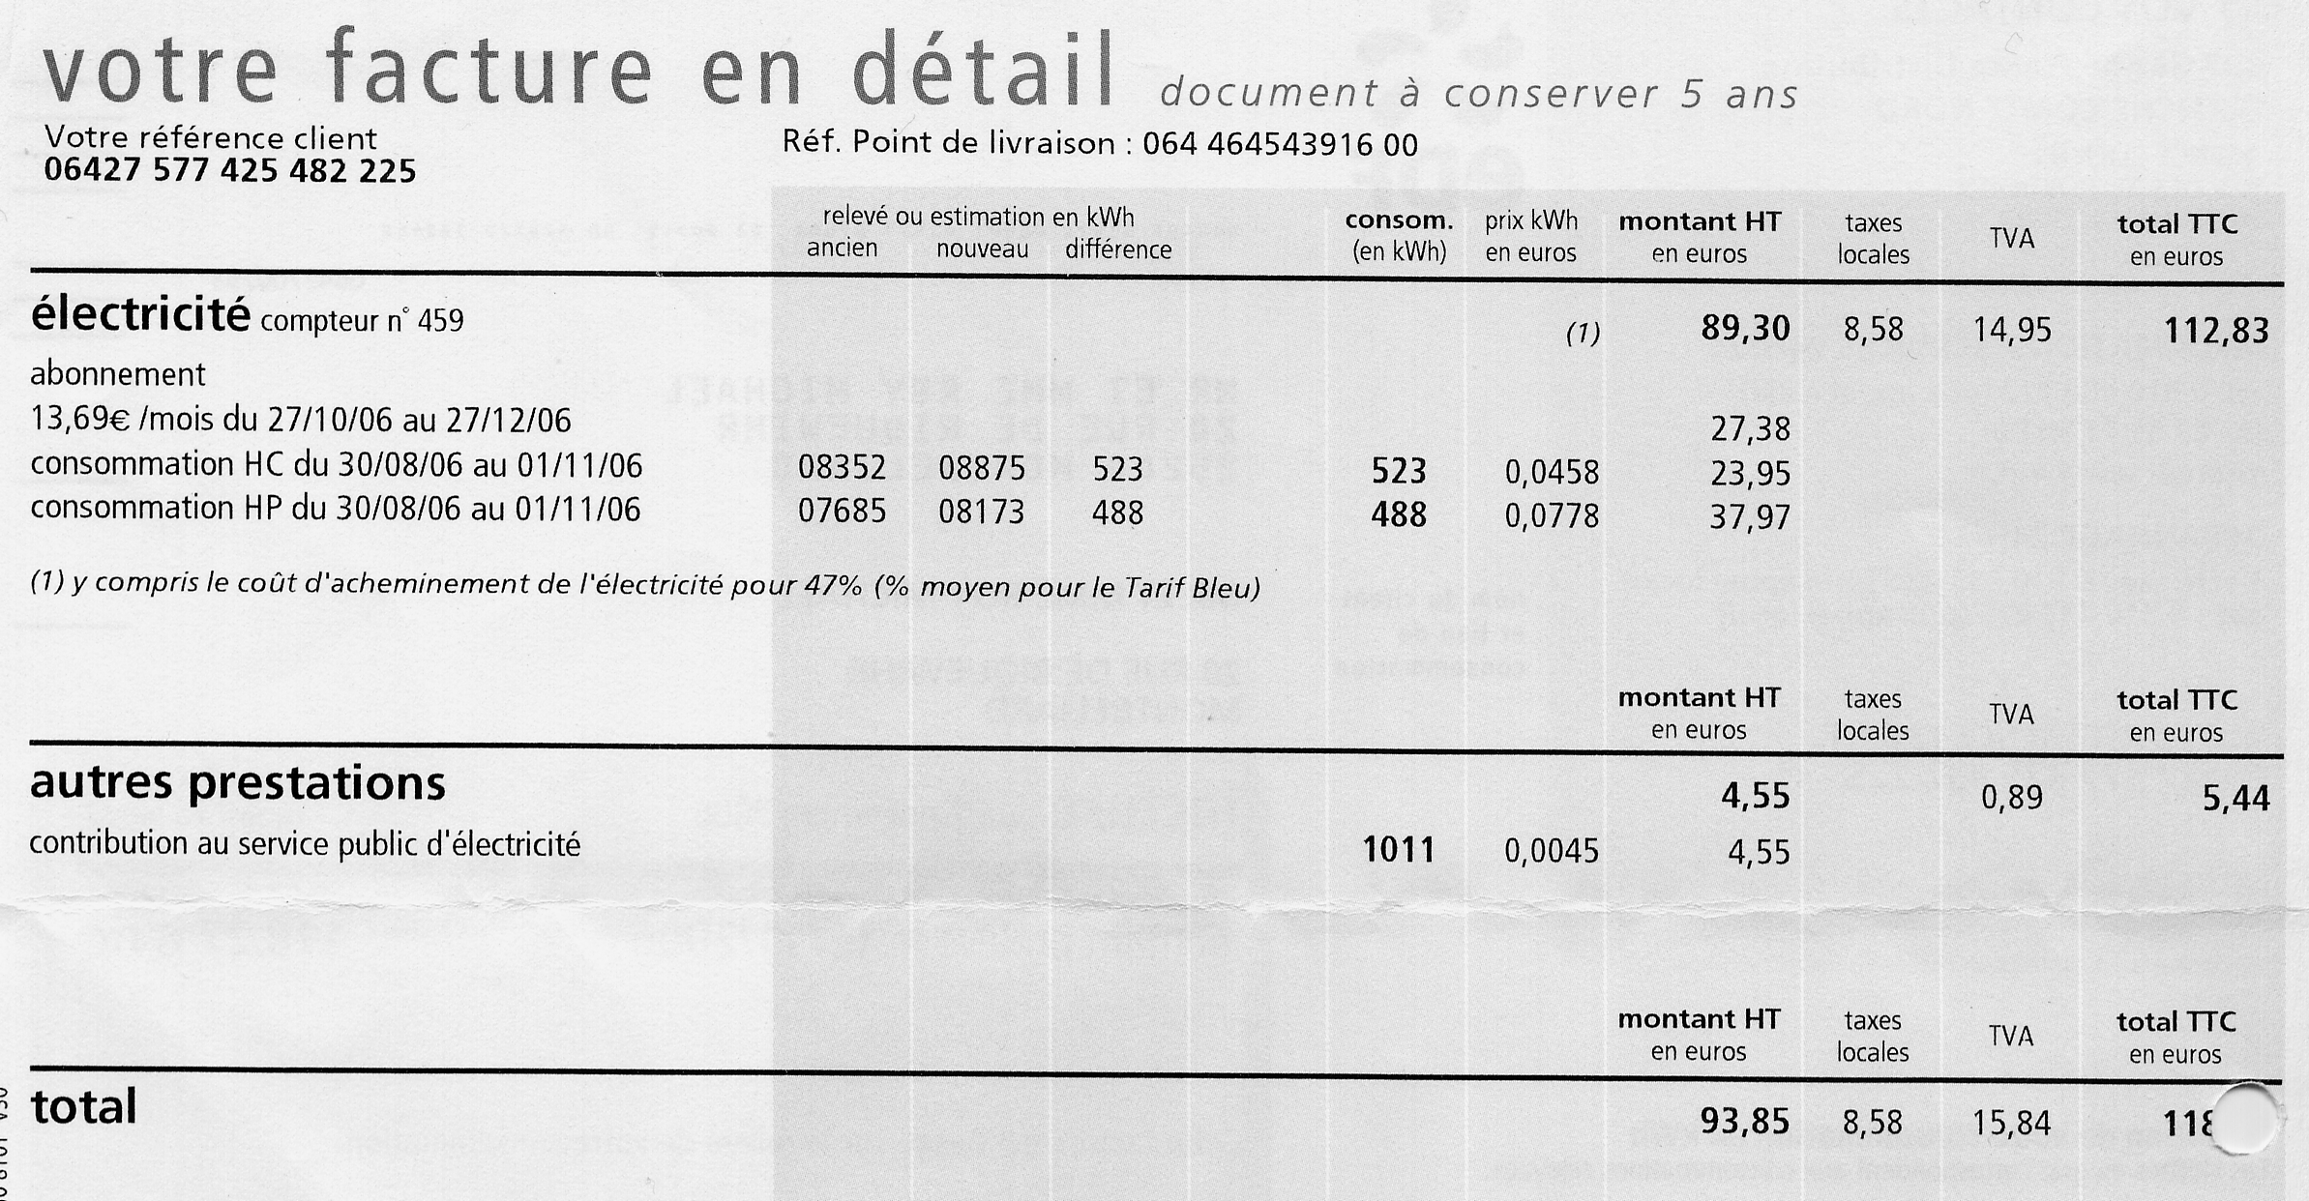
5-2 Calculer alors le prix du kWh en heures pleines taxes comprises, qui sont d’environ 27% ? Arrondir au centime d’euro le plus proche.

5-3 Supposons une utilisation de 4h par jour, calculer la durée de vie de chacune des ampoules en jour puis en année.
• lampe à incandescence | • lampe à économie d’énergie
5-4 Calculer, en kWh, la consommation d’énergie annuelle pour chacune des ampoules.

• lampe à incandescence | • lampe à économie d’énergie

5-5 Calculer à l’aide des données ci-dessus, le prix de revient à la consommation pour chacune des lampes au bout de 1 an.
Attention: Le prix total de revient d’une lampe comprend le prix d’achat + le prix à la consommation + l’éventuel coût de remplacement.

• lampe à incandescence | • lampe à économie d’énergie

6- Etude comparative des coûts sur une durée de l’ordre de 11ans.
En utilisant les réponses précédentes, remplir alors le tableau suivant,
 |  | 1 an | 2ans | 3ans | 4 ans | 5 ans | 6 ans | 7 ans | 8 ans | 9 ans | 10 ans | 11 ans
Prix à la consommation | lampe incandescence
Prix à la consommation | lampe éco
Coût d’achat de la lampe | lampe incandescence
Coût d’achat de la lampe | lampe éco
Prix total de revient | lampe incandescence
Prix total de revient | lampe éco

7- A l’aide du tableau, tracer point par point, pour chacune des deux lampes, la fonction donnant le prix de revient en fonction du temps.

8- Alors, vraiment économique ?
8-1 Au bout de combien de temps la lampe à économie d’énergie devient-elle plus intéressante que la lampe traditionnelle à incandescence?

8-2 Au bout de 11 ans, quelle est l’économie réalisée ?

8-3 Que peut-on en conclure ?

8-4 Quel(s) autre(s) avantage(s) y a-t-il à utiliser une lampe à économie d’énergie ?

10- Complément de cours : Relation entre énergie et puissance

La relation entre l’énergie E, le temps t et la puissance P est :

P = ………………

Lorsque t est exprimé en secondes (s) et P en watt (W), l’unité de E est le joule (J).

Mais pour des raisons de simplicité, on exprime souvent t en heures (h).
L’énergie s’exprime alors en wattheure (Wh).

Quelle est la relation entre le Wh et le J ? 1 Wh = ………………………J

Quelle est la relation entre le kWh et le Wh ? 1 kWh = ………………………Wh

Quelle est la relation entre le kWh et le joule ? 1 kWh = ………………………J

Energie et puissance sont des grandeurs ………………………………………………. .

9- Reprenons ! Répondre à ces affirmations par VRAI ou FAUX, et justifier sa réponse !

- Une lampe de 75W fait tourner le disque du compteur deux fois plus vite qu’une lampe de 60W.

- Une lampe de 40W qui reste allumé 3h consomme autant d’énergie qu’une lampe de 20W qui reste allumée 6h.

- Une lampe qui a consommé 1kWh d’énergie électrique en 10h, est moins puissante qu’une lampe qui a consommée 1,35 kWh en 15h.

- Si le disque d’un compteur se met a tourner deux fois plus lentement quand on a changé la lampe, c’est que cette dernière est deux fois plus puissante.

- Une lampe de 100W consomme plus d’énergie qu’une lampe de 60W.

- Utiliser des lampes à économie d’énergie est économique pour moi à long terme.

- A la fin de la première année, une lampe à incandescence de 100W est meilleure pour l’environnement qu’une lampe à économie d’énergie de 20W qui éclaire de la même façon.

- Une lampe fluocompacte protège l’environnement.

